房地产估价报告

估价项目名称： 王垂毅位于晋江市金井镇丙洲村（门牌：北街52号）的住宅房地产司法拍卖估价

估价委托人：晋江市人民法院
房地产估价机构 ：福建仁达资产评估房地产估价有限公司
注册房地产估价师：林振标（注册号：3520130013）
刘承华（注册号：3520050003）
估价报告出具日期：二○二二年一月十七日
估价报告编号：闽仁达（2022）评房（估）字01035号
联系电话：0595-22985190

致估价委托人函
闽仁达（2022）评房（估）字01035号
晋江市人民法院：
受贵方委托，本估价机构委派估价人员对估价对象进行了估价。
估价目的是为人民法院确定财产处置参考价提供参考依据。
估价对象：王垂毅位于晋江市金井镇丙洲村（门牌：北街52号）的住宅房地产；财产范围包括建筑物（含室内二次装饰）、集体土地使用权及红线内基础设施，不包括室内家具家电等物品、债权债务、特许经营权等其他财产或权益；总建筑面积879.22㎡（其中确权建筑面积331.89㎡，红线外建筑面积547.33㎡），用地面积为79.87㎡；法定用途及实际用途均为住宅，权利类型为集体土地使用权；建筑结构为钢混结构；权属人为王垂毅，现已被法院查封，进入司法拍卖程序。
价值时点：2021年12月15日。
价值类型：市场价值。
估价方法：成本法（房地分估）。
估价结果：在价值时点待估房地产市场价值为￥161.98万元（大写人民币：壹佰陆拾壹万玖仟捌佰元整），具体如下表：
估价结果一览表
分类 |  | 面积（㎡） | 单价（元/㎡） | 总价（万元）
房产 | 红线内确权面积 | 331.89 | 1701 | 56.45
房产 | 红线外建筑面积 | 547.33 | 1701 | 93.1
土地 |  | 79.87 | 1556 | 12.43
合计 |  |  |  | 161.98
特别提示：（1）本次估价不考虑估价对象抵押、租赁、查封等因素的影响。（2）估价对象未办理产权登记的建筑面积来源为委托方提供的福建省地信数据科技有限公司出具的《房产测绘报告书》（报告编号：晋房测字[2021]第H61号）。对未办理产权登记的建筑面积，估价时仅考虑其建筑的成本价值。不包含其占用的土地使用权（3）本次估价设定估价对象不存在欠缴税金及相关费用。（4）估价对象权利类型为集体土地使用权，提请报告使用人关注晋江市宅基地使用权转让的相关规定。（5）本次估价未考虑评估费、拍卖费、诉讼费、律师费等财产处置费用及其对评估结果的影响。（6）本估价报告使用期限为自本估价报告出具之日起不超过一年，当地房地产市场变化较大时不超过半年。
欲知详情，请阅读本报告全文。
福建仁达资产评估房地产估价有限公司
法定代表人：林振标
二○二二年一月十七日

目录

估价师声明 1
估价假设和限制条件 2
估价结果报告 4
一、估价委托人 4
二、房地产估价机构 4
三、估价目的 4
四、估价对象 4
五、价值时点 5
六、价值类型 5
七、估价原则 6
八、估价依据 6
九、估价方法 7
十、估价结果 7
十一、注册房地产估价师 8
十二、实地查勘期 8
十二、估价作业日期 8
附件 9
一、《委托书》复印件
二、《执行裁定书》复印件
三、估价对象位置图
四、估价对象内部状况外部状况及周围环境照片
五、估价对象实地查勘记录表复印件
六、权属证书复印件
七、估价机构企业法人营业执照复印件
八、估价机构资质证书复印件
九、房地产估价师注册证书复印件

估价师声明
我们根据自己的专业知识和职业道德，在此郑重声明：
1、我们在本估价报告中陈述的事实是真实的和准确的，没有虚假记载，误导性陈述和重大遗漏。
2、本估价报告中的分析、意见和结论是我们独立、客观、公正的专业分析、意见和结论，但受到本估价报告中已说明的估价假设和限制条件的限制。
3、我们与本估价报告中的估价对象没有现实或潜在的利益，与估价委托人及估价利害关系人没有利害关系。
4、我们对本估价报告中的估价对象、估价委托人及估价利害关系人没有偏见。
5、我们依照《房地产估价规范》（GB/T 50291-2015）和《房地产估价基本术语标准》（GB/T 50899-2013）进行分析，形成意见和结论，并撰写本估价报告。

估价假设和限制条件
一、本次估价的各项估价假设
（一）一般假设
1、本次估价所依据的有关资料由估价委托人提供，注册房地产估价师主张对权属资料原件进行核对，但由于估价委托人原因，注册房地产估价师未能对权属资料原件与复印件进行核对，也未能向政府有关部门申请核查验证，在无理由怀疑其合法性、真实性、准确性和完整性的情况下，假定估价委托人提供的估价依据资料是合法、真实、准确和完整的，且权属人对估价对象拥有合法完整的权利，可在公开市场上自由转让，估价委托人实现本次估价目的不受国家法律法规或政策的限制。
2、注册房地产估价师对房屋安全、环境污染等影响估价对象价值的重大因素给予了关注，经实地查勘，未发现该影响估价对象价值的上述因素存在明显负面影响，在无理由怀疑估价对象存在安全隐患且无相应的专业机构进行鉴定、检测的情况下，假定房屋质量及生产居住环境是安全的，估价对象在房屋耐用年限或土地使用期限内能够正常安全使用。
3、假设估价对象在价值时点的房地产市场为公开、平等、自愿的交易市场，即能满足以下条件：（1）交易双方自愿地进行交易；（2）交易双方进行交易的目的在于最大限度地追求自身经济利益；（3）交易双方具备必要的专业知识，并了解交易对象、掌握必要的市场信息；（4）交易双方有较充裕的时间进行交易；（5）不存在特殊买者的附加出价；（6）交易双方无任何利害关系。
4、估价委托人未明确估价对象存在欠缴税金及相关费用，本次估价设定估价对象不存在欠缴税金及相关费用。
5、本次估价未考虑评估费、拍卖费、诉讼费、律师费等财产处置费用及其对评估结果的影响。
6、估价对象地上有部分建筑物尚未办理产权登记手续，本次估价以福建省地信数据科技有限公司出具的《房产测绘报告书》（报告编号：晋房测字[2021]第H61号）为依据进行测算。
7、对未办理产权登记的建筑面积，估价时仅考虑其建筑的成本价值。
（二）未定事项假设
无。
（三）背离实际情况假设
本次估价不考虑估价对象抵押、租赁、查封等因素的影响。
（四）不相一致假设
委托人提供的产权证明材料地址为“ 氵丙洲村”，根据晋江市行政区划，现为“丙洲村”，本次估价按地名“丙洲村”进行估价。
(五) 依据不足假设
无。
二、估价报告应用的限制条件
1、本估价报告仅作为本次估价目的之使用，不作其他任何用途使用。
2、本估价报告使用者为估价委托方、相关当事人及相关部门，估价报告使用者在使用本估价报告时，不应断章取义。
3、未经本估价机构书面同意，任何单位或个人不得将本估价报告的全部或部分内容发表于任何公开媒体上。
4、本估价报告经估价机构加盖公章、法定代表人盖章及估价师签字后方可有效。
5、本估价报告使用期限自本报告出具之日起不超过一年，房地产市场变化较大时不超过半年。
6、应当按照法律规定和本估价报告载明的用途、使用人、使用期限等使用范围使用估价报告。否则本估价机构和注册房地产估价师依法不承担责任。
7、本估价报告评估结果仅为人民法院确定财产处置参考价服务，不是估价对象处置可实现的成交价格，也不应当被视为对估价对象处置成交价格的保证。
8、财产拍卖或者变卖之日与价值时点不一致，可能导致评估结果对应的估价对象状况、房地产市场状况、欠缴税费状况等与财产拍卖或者变卖时的相应状况不一致，发生明显变化的，评估结果应当进行相应调整后才可使用。
9、在估价报告使用期限或者评估结果有效期内，估价报告或者评估结果未使用之前，如果估价对象状况或者房地产市场状况发生明显变化的，评估结果应当进行相应调整后才可使用。

估价结果报告

一、估价委托人
名称：晋江市人民法院
住所：晋江市崇德路38号

二、房地产估价机构
名称：福建仁达资产评估房地产估价有限公司
法定代表人：林振标
住所：泉州市丰泽区东海街道云谷东南苑101
统一社会信用代码：9135050375138501X6
资质等级：一级
资质证书编号：352018019
证书有效期：2021年11月11日至2024年11月10日。

三、估价目的
为人民法院确定财产处置参考价提供参考依据。

四、估价对象
（一）估价对象财产范围
估价对象财产范围包括建筑物（含室内二次装饰）、集体土地使用权及红线内基础设施，不包括室内家具家电等物品、债权债务、特许经营权等其他财产或权益，也不包括宗地红线外的庭院及配套设施。
（二）估价对象基本状况
1、名称：王垂毅位于晋江市金井镇丙洲村（门牌：北街52号）的住宅房地产。
2、坐落：晋江市金井镇丙洲村（现门牌：北街52号）。
3、规模：建筑面积879.22㎡（其中确权建筑面积331.89㎡，红线外建筑面积547.33㎡），用地面积322.50㎡。
4、用途：规划用地和实际用途均农村宅基地。
5、权属：根据委托方提供的《产权、产籍证明》，估价对象权利人为王垂毅，权利类型为集体土地使用权。地上建筑有部分未办理产权登记手续。估价对象现已被法院查封，进入拍卖程序。
（三）土地基本状况
1、四至：估价对象土地东、南、西、北均至本墙。
2、土地使用期限：集体土地，无限制土地使用期限。
3、开发程度：宗地红线外已达“五通”，红线内已建成并投入使用。
4、规划条件：较好。
估价对象权属登记摘要表
权利人 |  | 王垂毅
坐落 |  | 晋江市金井镇丙洲村（现门牌：北街52号）
房产 | 幢号 | 面积（㎡） | 建筑结构 | 设计用途 | 层次/层数 | 房屋所有权证
房产 | 1 | 331.89 | 钢混 |  | 第1-4层/总4层 | 晋房金井字04-100430号
房产 | 1 | 547.33 | 钢混 |  | 第1-4层/总4层 | 未办理产权登记，面积来源为委托方提供的福建省地信数据科技有限公司出具的《房产测绘报告书》（报告编号：晋房测字[2021]第H61号）
房产 | 小计 | 879.22
土地 | 地块号 | 面积（㎡） | 使用权类型 | 地类 | 终止日期 | 集体土地使用证
土地 | 宗地 | 79.87 | 集体 | 住宅 | / | 晋集用（2003）字第10648号
（四）建筑物基本状况
建筑物基本状况一览表
项目 | 晋江市金井镇丙洲村（门牌：北街52号）
建筑结构 | 钢混结构，结构等级较好，抗震性能较好
层数/层次 | 第1-4层/总4层
设施设备 | 配有人行步梯，水、电、通讯等设施齐全
装饰装修 | 外墙面东侧一层瓷砖贴面，二至四层水泥砂浆饰面，其余三面各层瓷砖贴面，北侧局部铝合金玻璃幕墙。铝合金玻璃窗。一层瓷砖铺地，内墙面及顶棚涂料粉刷，厅石板材墙裙，厨房卫生间瓷砖贴内墙面；楼梯石板踏步，不锈钢扶手；二层、四层瓷砖铺地，内墙面及顶棚涂料粉刷；三层瓷砖地面，内墙面涂料粉刷，天棚吊顶涂料粉刷，三层天棚局部漏水，吊顶及部分壁柜泡水后腐烂；室内木门，一层北侧沿北街为卷帘门，南侧不锈钢防盗门。
建成时间 | 2000年
使用及维护状况 | 使用正常，维护状况较好

五、价值时点
价值时点为2021年12月15日(现场查勘之日)。

六、价值类型
（一）价值类型名称
本次估价的价值类型为市场价值。
（二）价值定义
市场价值是估价对象经适当营销后，由熟悉情况、谨慎行事且不受强迫的交易双方，以公平交易方式在价值时点自愿进行交易的金额。
（三）价值内涵
价值内涵是估价对象在价值时点，且满足本次估价假设和限制条件下包括建筑物（含室内二次装饰）、集体土地使用权及红线内基础设施，不包括室内家具家电等物品、债权债务、特许经营权等其他财产或权益，也不包括宗地红线外的庭院及配套设施。付款方式是一次性付清房价款；房屋面积内涵是建筑面积；开发程度为现房，具备“五通”。

七、估价原则
本次估价遵循以下原则：
独立、客观、公正原则：要求站在中立的立场上，实事求是、公平正直地评估出对各方估价利害关系人均是公平合理的价值或价格的原则。
合法原则：要求估价结果是在依法判定的估价对象状况下的价值或价格的原则。
价值时点原则：要求估价结果是在依据估价目的确定的某个特定时间的价值或价格的原则。
替代原则：要求估价结果与估价对象的类似房地产在同等条件下的价值或价格偏差在合理范围内的原则。
最高最佳利用原则：要求估价结果在估价对象最高最佳利用状况下的价值或价格的原则。

八、估价依据
（一）法律法规及文件依据
1、《中华人民共和国民法典》（2020年5月28日中华人民共和国主席令第45号）；
2、《中华人民共和国城市房地产管理法》（2019年8月26日第十三届全国人民代表大会常务委员会第十二次会议通过）；
3、《中华人民共和国土地管理法》（2019年8月26日第十三届全国人民代表大会常务委员会第十二次会议通过）；
4、《中华人民共和国城乡规划法》（2019年4月23日第十三届全国人民代表大会常务委员会第十次会议《关于修改〈中华人民共和国建筑法〉等八部法律的决定》第二次修正）；
5、《中华人民共和国资产评估法》（2016年7月2日中华人民共和国主席令第四十六号）；
6、《晋江市人民政府关于发布晋江市2019年集体建设用地基准地价的通告》（晋政文〔2021〕313号）相关文件。
（二）估价标准依据
1、《房地产估价规范》（GB/T 50291-2015）；
2、《房地产估价基本术语标准》（GB/T 50899-2013）；
3、《福建省房屋建筑与装饰工程预算定额》(FJYD-101-2017)；
4、《福建省构筑物工程预算定额》(FJYD-102-2017)；
5、《福建省通用安装工程预算定额》(FJYD-301-2017～FJYD-311-2017)；
6、《福建省市政工程预算定额》(FJYD-401-2017～FJYD-409-2017)；
7、《福建省建筑安装工程费用定额》(2017版)；
8、《福建省工程造价信息》；
9、《建筑安装工程工期定额》（TY 01-89-2016）。
（三）估价委托人提供的资料依据
1、《价格鉴定委托书》、《执行裁定书》；
2、《产权、产籍证明》、房产测绘报告复印件；
（四）估价机构及估价师搜集的资料依据
1、估价对象照片；
2、实地查勘记录。
3、本估价机构掌握的资料和市场调查所获取的有关资料。

九、估价方法
本次估价选取成本法（房地分估路径）。
成本法是测算估价对象在价值时点的重置成本或重建成本和折旧，将重置成本或重建成本减去折旧得到估价对象价格或价值的方法。

十、估价结果
遵照有关的法律法规、政策文件和估价标准，根据估价委托人提供的相关资料以及本估价机构掌握的资料，按照估价目的，遵循估价原则，采用成本法进行了分析、测算和判断，在满足估价的假设和限制条件下，估价对象在价值时点(2021年12月15日)的估价结果如下：
分类 |  | 面积（㎡） | 单价（元/㎡） | 总价（万元）
房产 | 红线内确权面积 | 331.89 | 1701 | 56.45
房产 | 红线外建筑面积 | 547.33 | 1701 | 93.1
土地 |  | 79.87 | 1556 | 12.43
合计 |  |  |  | 161.98

十一、注册房地产估价师
估 价 师 姓 名 | 房 地 产 估 价 师 证 号 | 签 字 | 签字时间
林振标 | 3520130013 |  | 年 月 日
刘承华 | 3520050003 |  | 年 月 日

十二、实地查勘期
实地查勘期：2021年12月15日。

十二、估价作业日期
本次估价作业日期为2021年12月15日至2022年1月17日。州

附件
一、估价对象位置图
二、估价对象内部状况外部状况及周围环境照片
三、《价格鉴定委托书》复印件
四、《执行裁定书》复印件
五、估价对象实地查勘记录表复印件
六、权属证书复印件
七、估价机构企业法人营业执照复印件
八、估价机构资质证书复印件
九、房地产估价师注册证书复印件

附件一 估价对象位置图
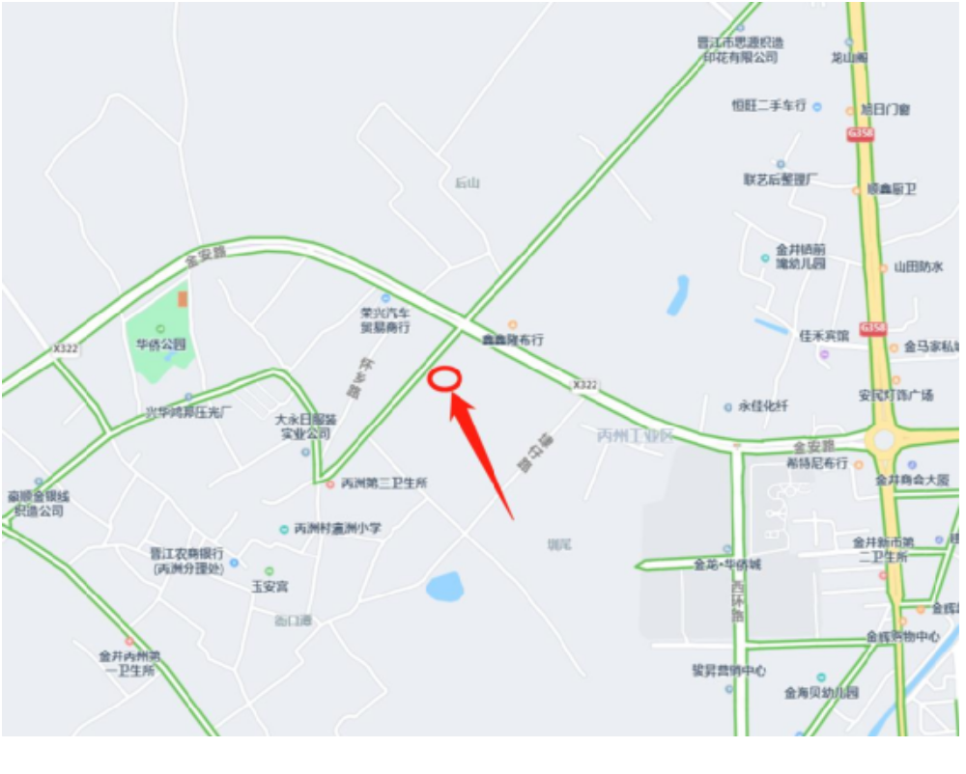
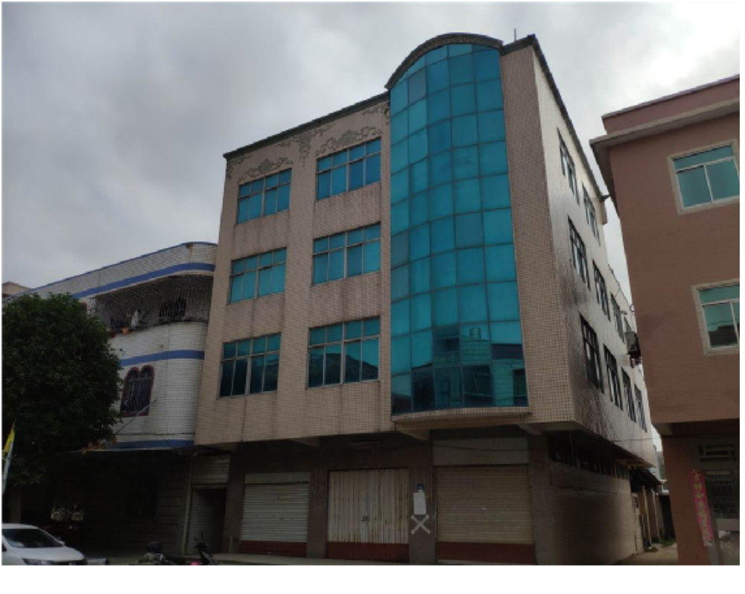

附件二 估价对象相片


